실험 환경 구성

- 실행환경: (Anaconda) Jupyter Notebook (.ipynb)

- 실행언어: Python 3.6 이상

\* Anaconda 패키지를 이용할 경우, 위의 사항을 한번에 설치가능

- 참조 라이브러리: numpy, pandas, matplotlib, scikit-learn, scipy, tensorflow 등

1. Anaconda패키지 다운로드

<https://www.anaconda.com/distribution/#download-section3>

: 적절한 패키지를 다운받습니다.

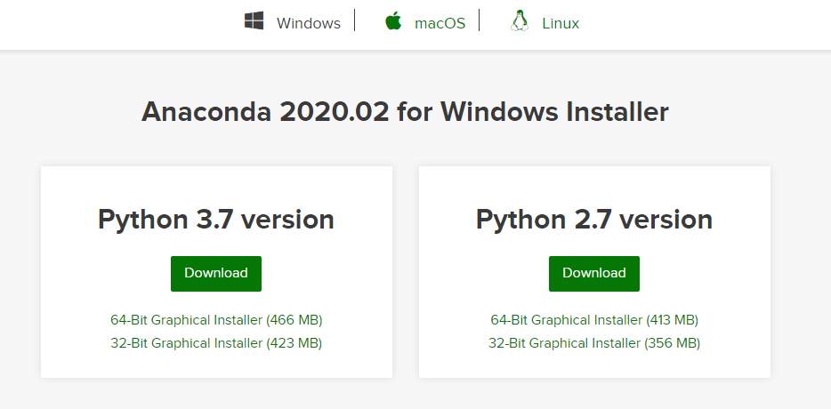

2. Anaconda설치

설치파일을 실행시켜 설치를 진행하시되, 아래 내용을 유념해주세요.

: Add Anaconda3 to my PATH environment variable 체크

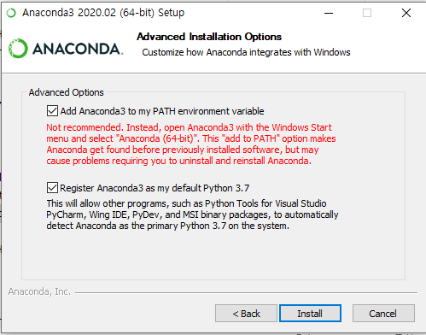

3. 참조 라이브러리 설치

3-1.첨부된 파일(requirements.txt)를 이용하여 설치